Отчёт

о проведённом занятии

в средней группе

«Колокольчик»

по ручному труду

на тему: «Светофор»

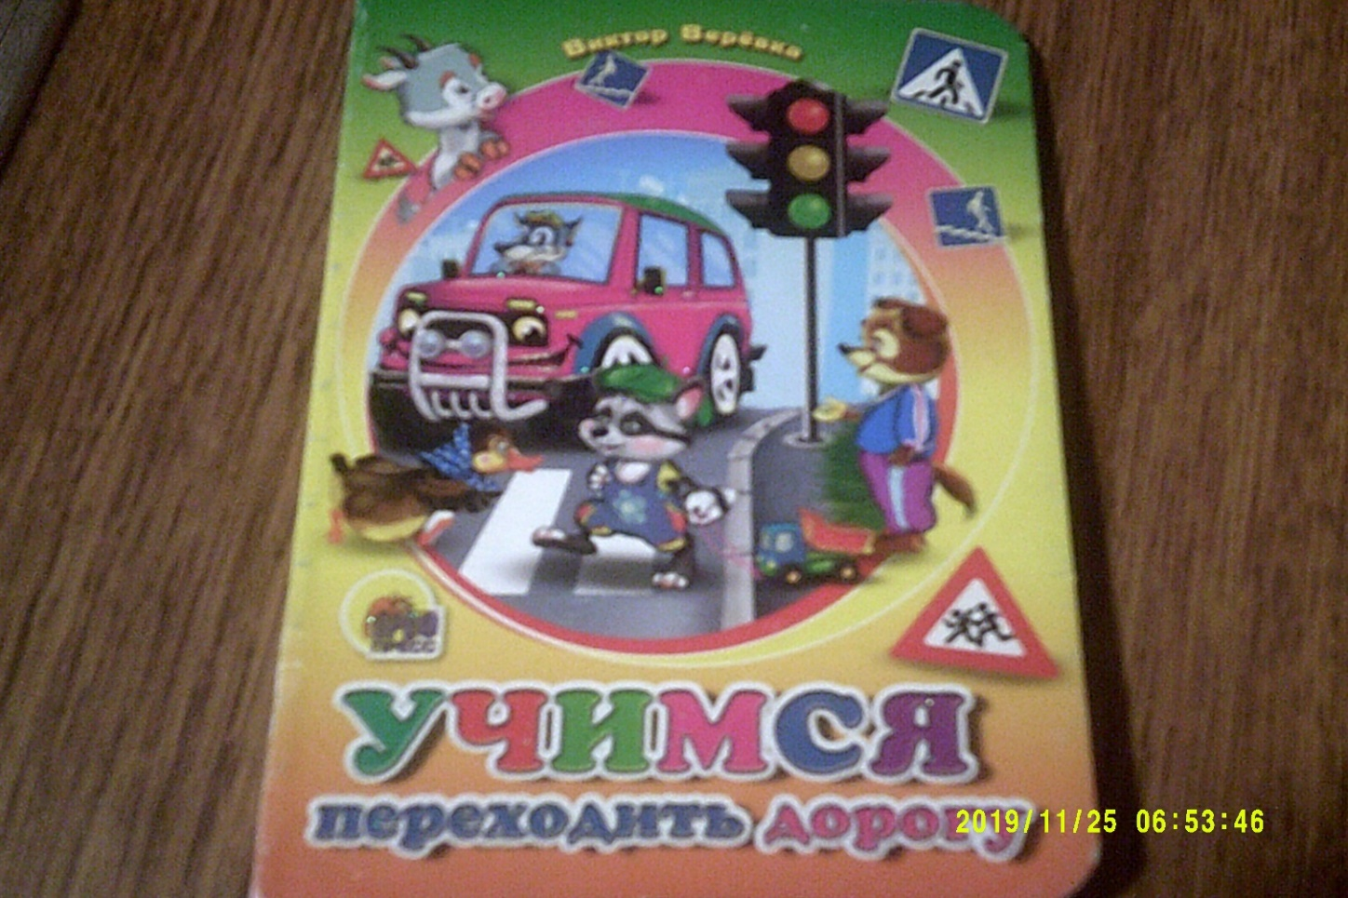

Подготовила: Чернышенко Г.Б.

Знакомство с дорожными знаками.

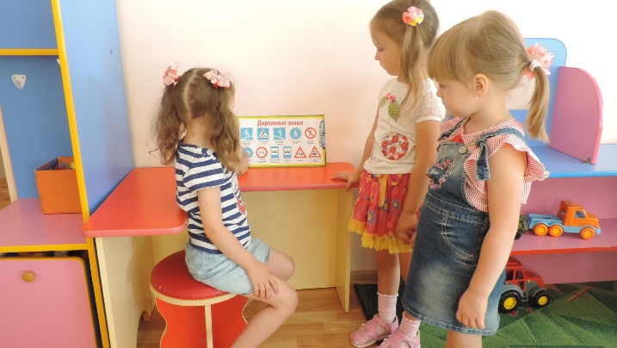

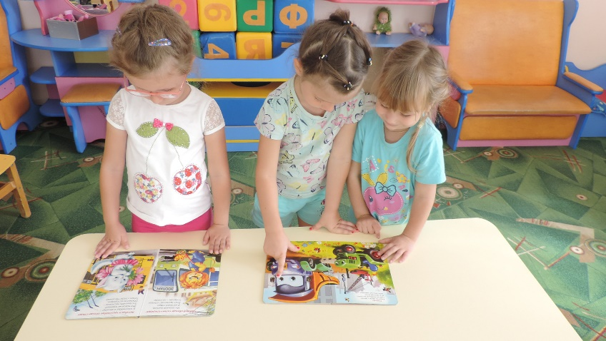

Развивающие игры: «Умные машины», «Дорожные знаки»

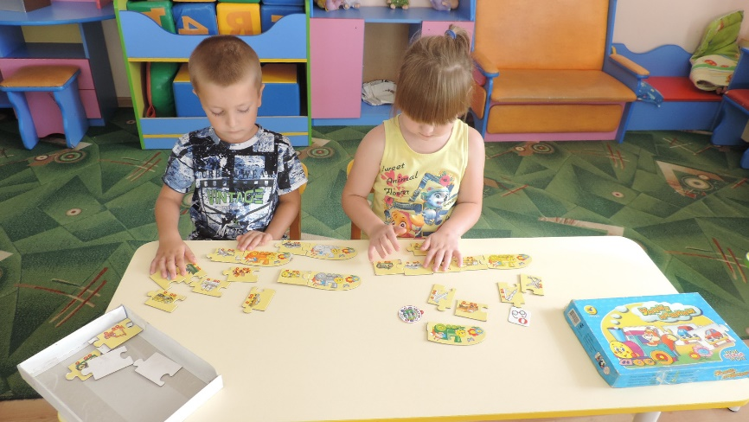

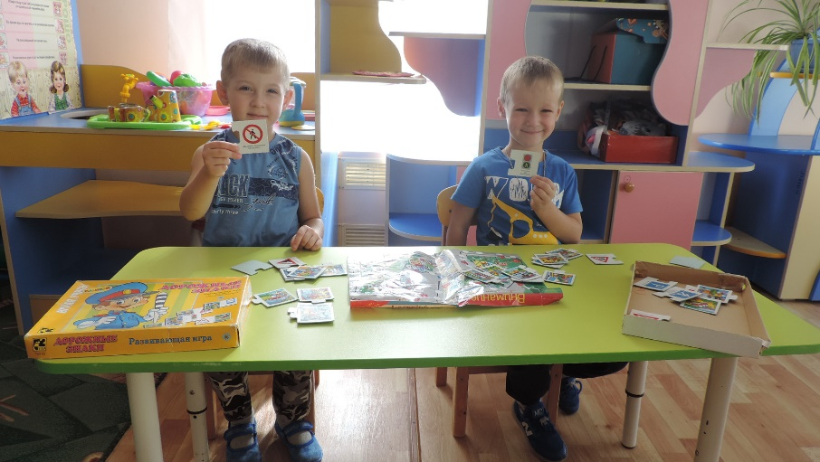

Беседа на тему: «Правила поведения на дороге»

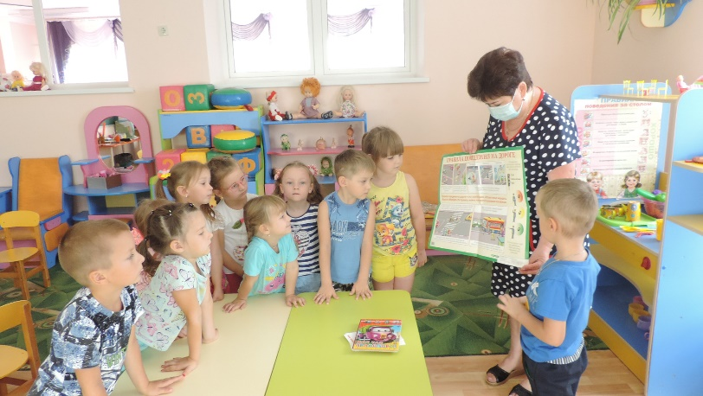

Чтение рассказа: «Транспорт и пешеход»

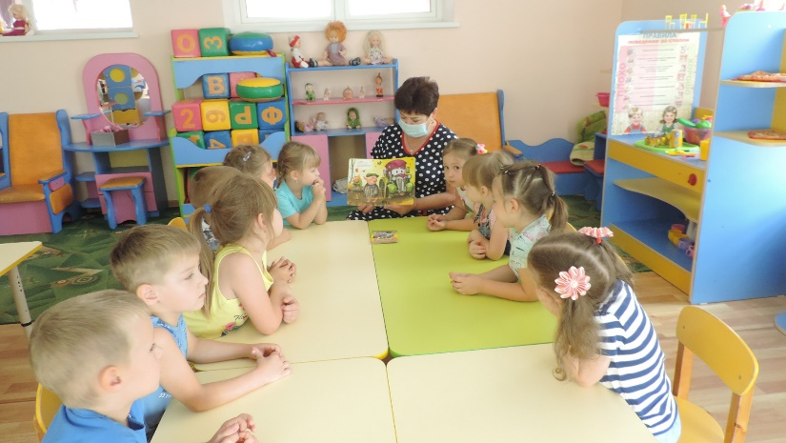

Викторина «Назови правильно знак»

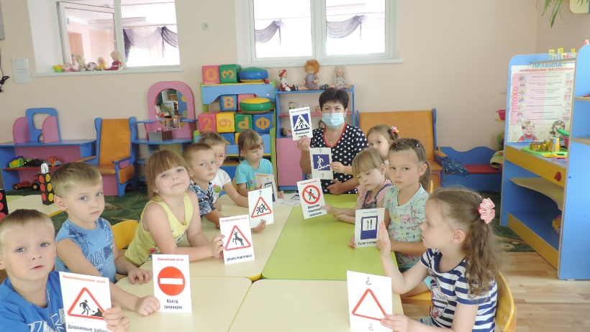

Подготовка к работе: Конструирование из бумаги «Светофор»

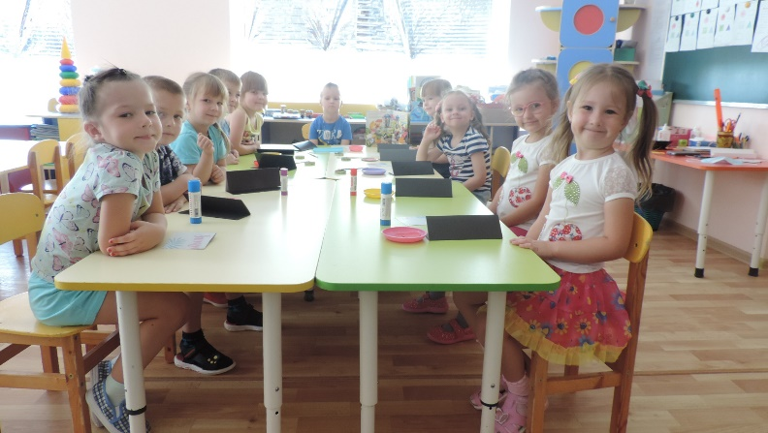

Загорелся красный свет, нам вперёд дороги нет.

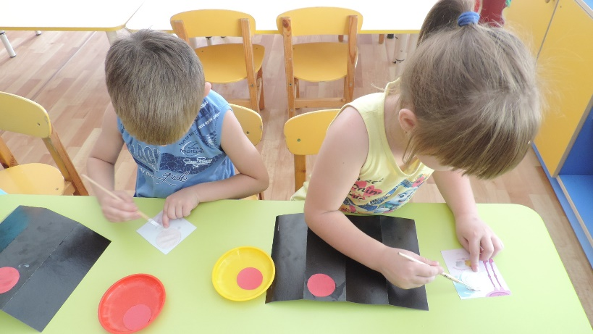

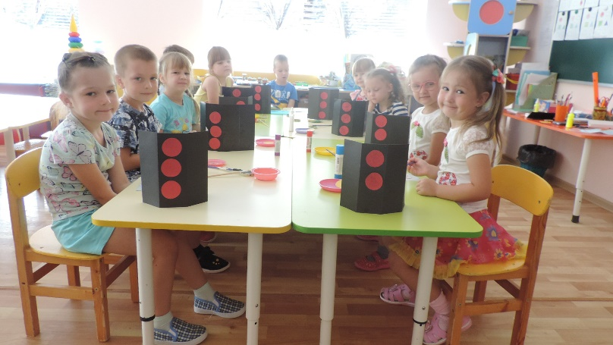

Жёлтый свет, на удивленье, не даёт нам разрешенья.

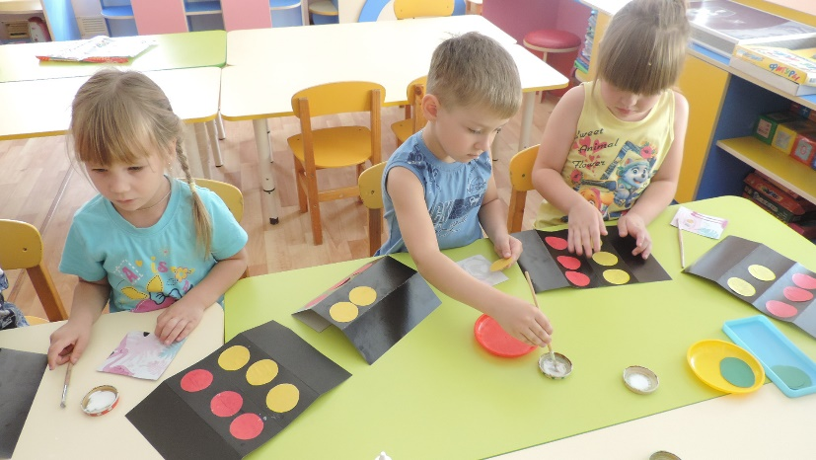

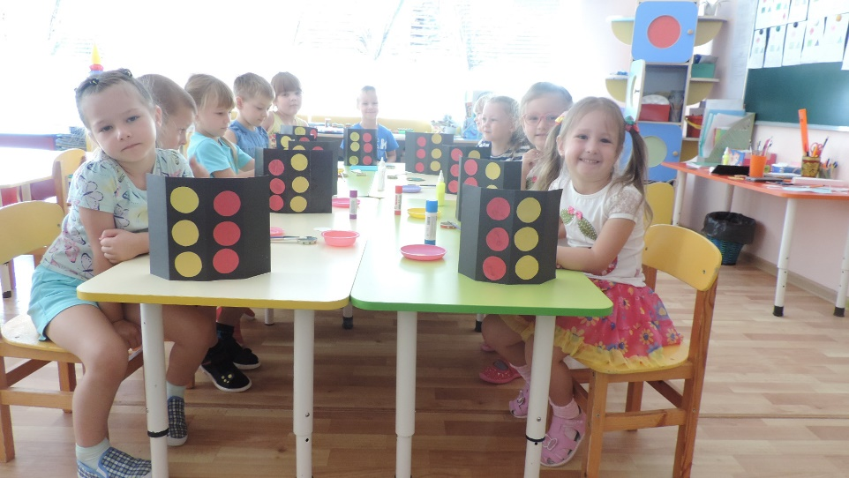

Свет зелёный ярко светит, проходите смело, дети!

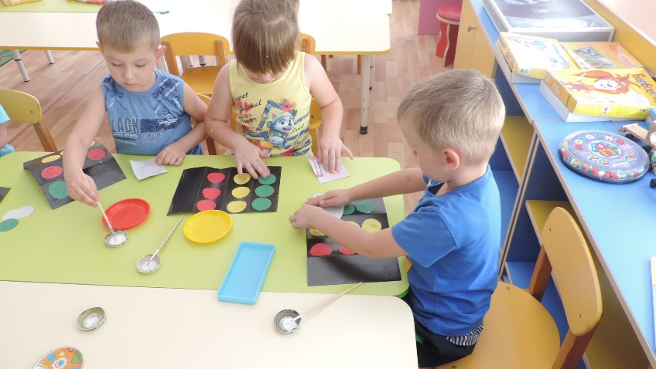

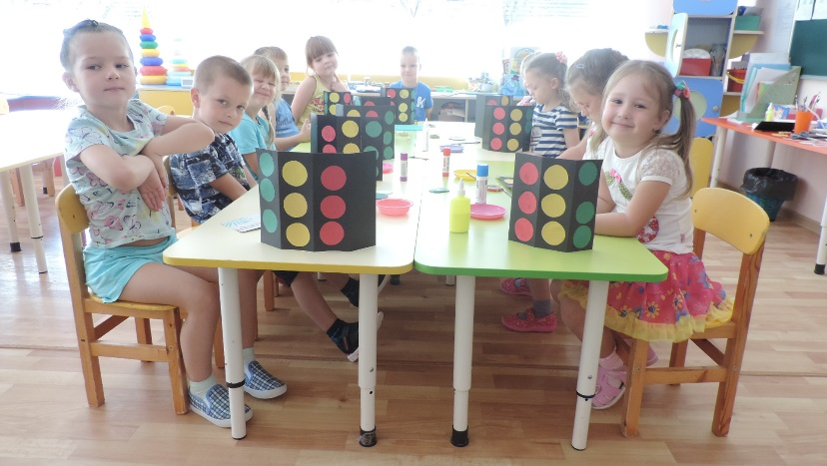

Наш светофор готов.

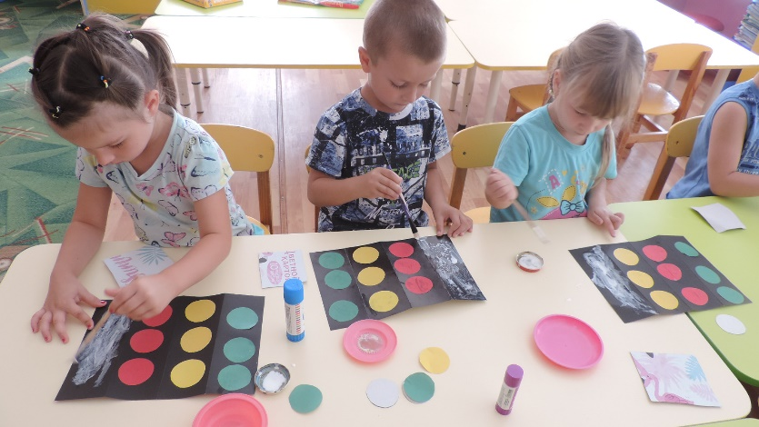

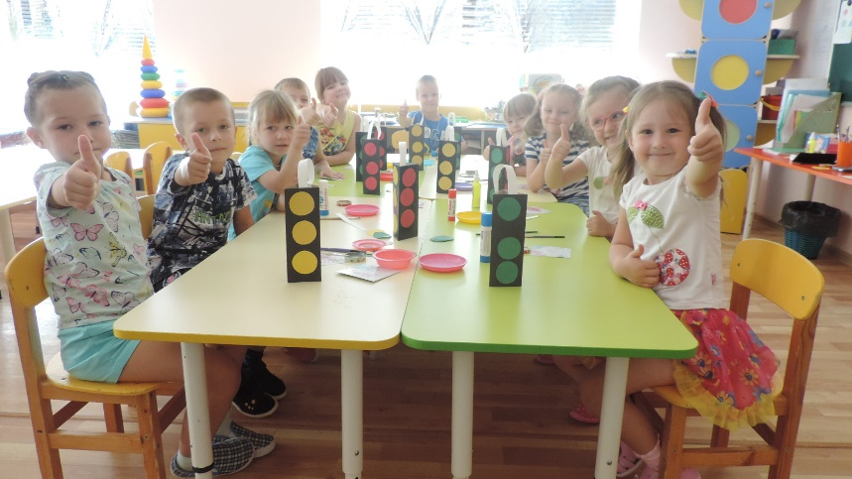

Помогает с давних пор

Детям друг, наш- СВЕТОФОР.

Объяснит без напряженья

Детям правила движенья.

